Živa bitja in Sonce

- Zrak, ki nas obdaja, ni imel vedno take sestave kot jo ima danes. Z razvojem življenja se je začela spreminjati količina različnih plinov v zraku. V njem je bilo vedno več kisika in vedno manj CO₂.
- Rastline iz CO₂, ki je v zraku, in vode, ki jo posrkajo s koreninami, izdelujejo sladkor. Ta proces se dogaja v zelenih listih, ko so na sončni svetlobi. Pri tem nastaja kisik, ki se sprošča v ozračje. To dogajanje imenujemo fotosinteza.
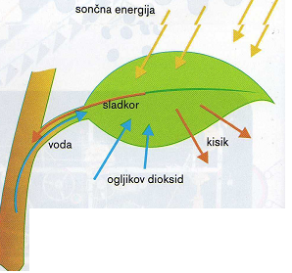
V proces fotosinteze vstopajo ogljikov dioksid (CO₂), voda in sončna energija.
Pri tem nastajata kisik in sladkor.

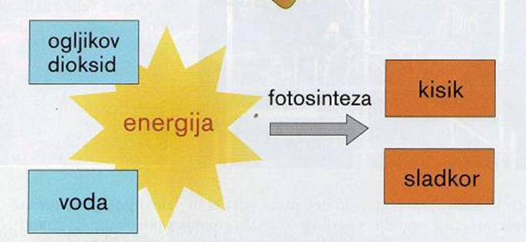

- Nastali sladkor, raztopljen v vodi, potuje v vse dele rastline, kjer se porablja za rast in razvoj. Sladkor, ki ga rastlina ne porabi, se nalaga kot rezervna hrana (škrob) v gomoljih (krompir), koreninah (korenje) in semenih (kostanj, fižol).
- Rastline za dihanje, tako kot druga živa bitja, potrebujejo kisik. Kisik, ki ga rastlina ne porabi, skozi liste prehaja v okolico in ga porabijo druga živa bitja.

